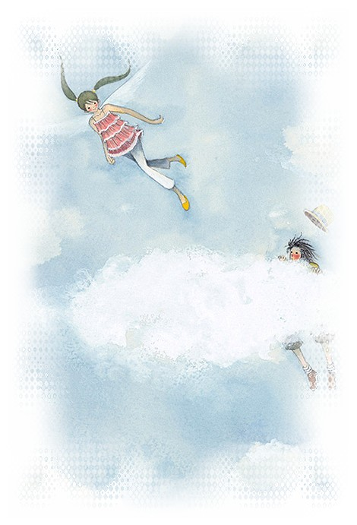
溺愛戰爭 21世紀全球父母的難題
孩子們正遭受「溺愛病毒」的攻 擊！他們擁有的物質比上一代多5倍，受到前所未有的關注。然而，他們卻不滿足，還出現負向行為。愛孩子容易，用對的方式去愛，卻很難……
有一種病毒，正在全球各個角落肆虐，對著孩子們發動攻擊。如果你是個非常疼愛孩子的父母，小心了！這個病毒的感染源不在空氣中，被感染也不會發燒、嘔吐，但日子一久，孩子可能出現七大負面人格特徵：驕傲、憤怒、妒嫉、懶散、暴食厭食、陷溺、貪婪，從而影響 一輩子的競爭力。
現象：千禧之子常見被溺愛兒童症候群 這個病毒帶來的症狀，名叫「被溺愛兒童症候群」（Pampered Child Syndrome），感染源只附著在父母身上，在一九八○年以後出生的孩子們，發病率尤 高。這已成為二○○○年以來全球兒童教育界最憂心的現象。
卡拉（Carla Wagner），十七歲，美國佛羅里達州學生。這一天，她用美國運通金卡 消費了一杯龍舌蘭，酒後，她駕著Audi A4揚長而去，撞到了一位女學生。當法院打 算以酒醉駕車以及傷害的罪名起訴她時，她的父母問法官：「那麼，卡拉今年夏天是不是還可以像往年一樣到巴黎度過夏天」
這是二○○一年八月，美國《時代》雜誌封面故事「Power Struggle, who's in charge here?」裡的真實案例，該主題係探討美國小孩被溺愛及父母企圖扭轉這個風 氣的情況。
調查：三分之二父母承認孩子被寵壞。以下六個數據，分別來自二○○一年哈佛大學的研究、二○○一年CNN及《時代》雜誌聯 合進行的民調、二○○二年美國非營利公共意見研究團體Public Agenda的調查：
一、八○％的人，都認為今天的孩子比十年或十五年前被寵壞了。
二、三分之二的父母承認自己的孩子被寵壞了。
三、七五％的人認為，現在小孩比以前做更少的家事。
四、只有九％ 的成人認為，他們在公共場所看到的孩子「對成人有所尊重」。
五、三分之一以上的老師，因為「無法忍受」學生的行為，認真的考慮離開教職，或他們知道有人因此離職。
六、也是最驚人的數據，一九八四年時，孩童可以影響父母達五百億美元的消費。到了二○○一年，這個數字達到三千億美元。更進一步推論，父母給孩子的物質享受，比 上一個世代整整成長了五倍！（編按：這段期間兒童人口數僅成長一五％）
這些數據共同指出一個現象：孩子對父母的控制權越來越大，但其被寵壞的現象也越 來越嚴重。五倍的愛，五倍的物質，孩子消化得了嗎？
病源：嬰兒潮後 期出生的父母易溺愛子女 兒童心理學先驅、哈佛大學心理學教授丹．金德倫（Dan Kindlon），以美國九所學 校逾千戶家庭為樣本，研究四至十九歲兒童行為與父母教養方式後，提出一份報 告。該報告指出，嬰兒潮後期陸續誕生（一九五五至一九七九年）的父 母，很容易變 成溺愛的父母，他將其稱為「溺愛世代」。原因有三：
一、他們在物質上比上一代富 裕；
二、孩子生得少；
三、他們揚棄權威的教養方式。
根據統計：這群孩子三分之一以上的人房間裡有個人電腦、三成兒童及五成青少年房 間裡有電話。他們讓父母或爺爺奶奶帶著到全世界旅行，而且以前屬於大人的活動── 出外用餐，現在變成全家人的事；有九○％的父親會進產房看孩子誕生。
癥結：民主與溺愛，一線之隔 根據教育理論，父母的教養方式有四種類型，此分類係根據父母付出的「溫暖、支 持」，與「指導、要求」程度而有所區別。其中，「民主型」父母，是最佳管教方 式，他們既給孩子充分的「溫暖、支持」，又給予適當的「指導、要求」，孩子因而 感受到父母的關愛與尊重，同時發展出高度的自我接納與個人控制。
但一不小心，「民主型」可能就會變成「溺愛型」父母，兩者常常只是一線之隔。
輔大兒童與家庭學所副教授陳富美指出，若只是一味給予「溫暖、支持」，卻未給予 「適當的指導、要求」，賦予過度的自由，將變成溺愛型父母，孩子無法制止本身負向、不合理的行為，自我接納能力也低。而溺愛型父母又可再分為兩類：放任，或過度保護。前者沒有為孩子設定規則，接受 孩子所有的欲望和行為。後者則主動代替孩子解決問題，沒有提供孩子嘗試錯誤的機 會。
台北現場：怕廁所不乾淨，菲傭陪伴上學 鏡頭轉到台北的大安社區。八歲的Angela（化名），頭髮整齊的程度如同一把利劍削 過。她的父母常常出國，收入屬中上程度，但因她是獨生女，從小備受寵愛。 平常她的打扮都是配套好的，花色蘇格蘭裙，肯定搭配相稱的素色上衣，襪子樣式絕 不會搶走上衣的風采，腳踩的是ELLE童鞋，連包包款式、該斜背、 側背，都有講 究。她的人生被父母安排得十分完善，連上廁所這件事也不例外。 她就讀仁愛國小一年級時，每週二中午，菲傭為她送便當。只見菲傭迅速的跑進教室、放下便當，牽著小Angela的手，兩人很 快來到廁所前。菲傭一間間敲開廁所的門，「太暗、地上有水、馬桶上有黃漬」的都被淘汰。 如廁完後，菲傭迅速的幫她整理衣服，接著把她拖到洗手台，用肥皂搓了兩分鐘之 久。小Angela的媽媽要求她，學校廁所不夠乾淨，若想上大號，盡量忍住不要在學校上，免得「處理不好」。但一年下來，她還是決定將女兒轉到廁所更乾淨的康橋國小。
忠告：「易開罐的愛」只會害了孩子。然而，溺愛的問題不在於愛多、愛少，而在於「怎麼愛」。愛的方法正確，孩子的行為加乘；愛的方法不正確，錯誤的行為也更嚴重。 美國權威 心理學家、哈佛大學教授羅伯．寇爾斯（Robert Coles）曾對富家子弟進行 研究，他指出這些孩子的問題：「儘管擁有財富及特權，可是他們依然不快樂、不滿足。所有的錢財、玩具、旅遊，全都不請自 來。他們已擁有許多，還想更多，得到後 卻沒有很大的滿足感，只是生出更多的欲望。在這表象之下，充滿著糾結不去的無用感。」 同樣的，因為不虞匱乏，千禧之子也失去努力的動機、生命的熱忱。 也如同美國心理學教授索羅門．史奇莫（Solomon Schimmel）形容希臘諸神，後來為 何變成易怒的一群：「正因為他們要什麼有什麼，有任何願望可以馬上實 現，就變得 不再有希望。希望，是建立在有未實現的理想、有需要花費力氣才能滿足的需要 上。由於不需要希望而失去希望，神也會變得煩躁。」

愛孩子，就別讓你的愛，變成「易開罐的愛」：
廉價、易開、隨取隨有。
收回你的一 隻手吧！

